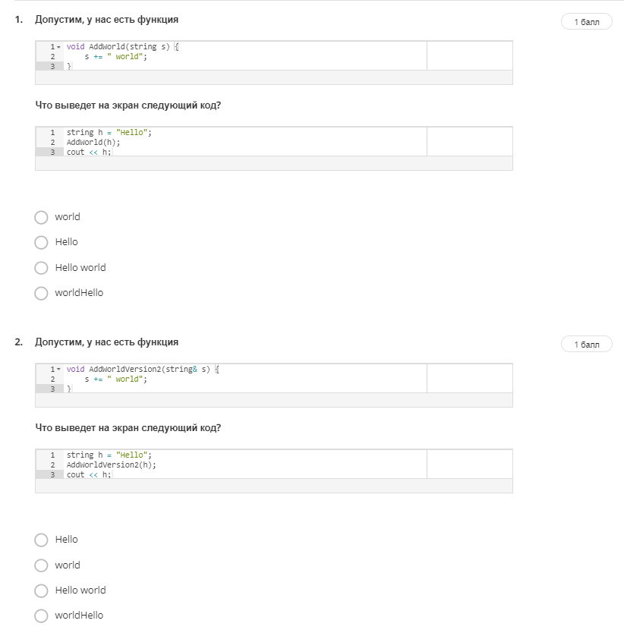

* + 1. Ответ: 2
    2. Ответ: 3

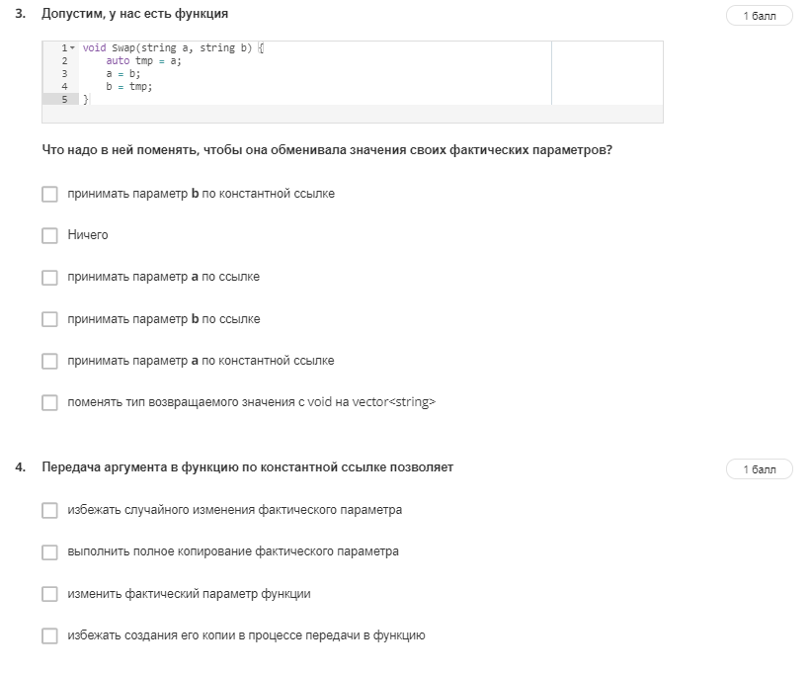

3) Ответ: 3, 4

4) Ответ: 1, 4

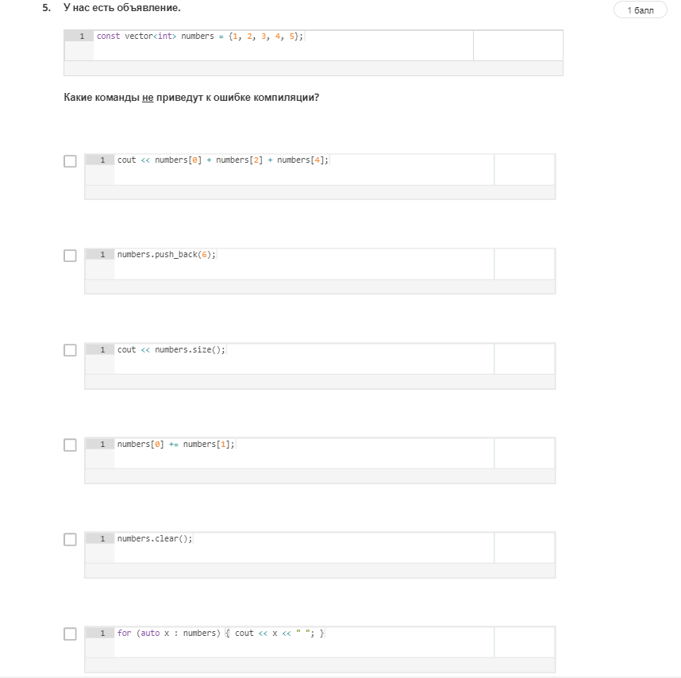

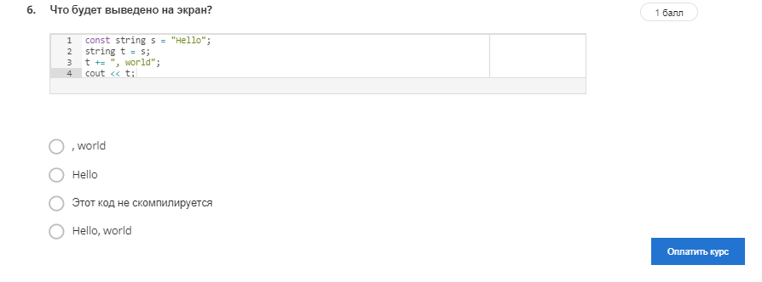

5) Ответ: 1, 3, 6

6) Ответ: 4